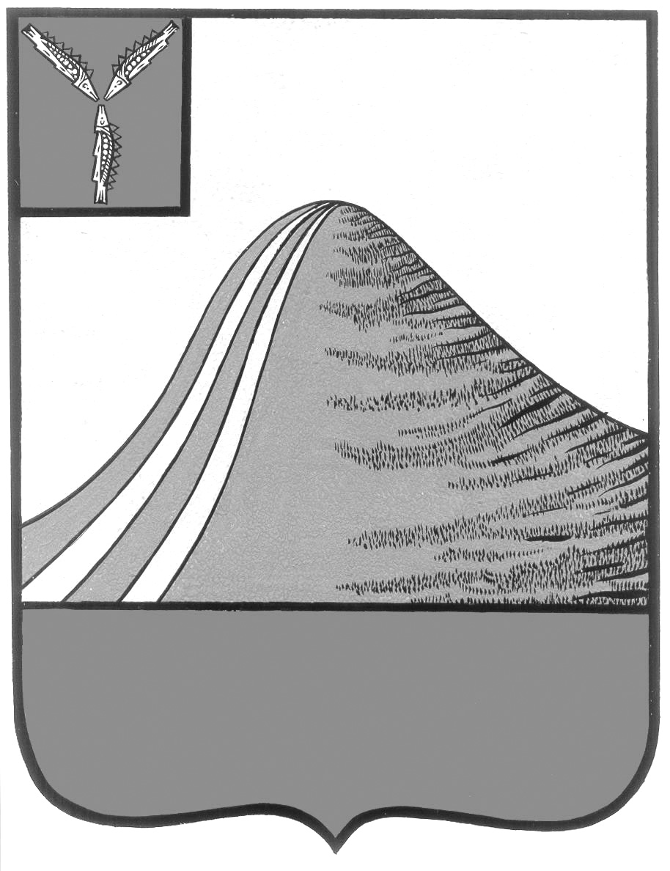
АДМИНИСТРАЦИЯ ЛЫСОГОРСКОГО МУНИЦИПАЛЬНОГО РАЙОНА
САРАТОВСКОЙ ОБЛАСТИ

П О С Т А Н О В Л Е Н И Е

от 31 декабря 2019 года № 602
р.п.Лысые Горы

Об утверждении муниципальной программы «Обеспечение и содержание муниципального казенного учреждения «Эксплуатационно-методическая служба системы образования» на 2020-2022 годы»

В соответствии с Бюджетным Кодексом РФ, Федеральным законом от 6 октября 2003 года № 131-ФЗ «Об общих принципах организации местного самоуправления в Российской Федерации» (с изменениями и дополнениями), руководствуясь Уставом Лысогорского муниципального района Саратовской области, администрация Лысогорского района ПОСТАНОВЛЯЕТ:
- Утвердить муниципальную программу «Обеспечение и содержание муниципального казенного учреждения «Эксплуатационно-методическая служба системы образования» на 2020-2022 годы» согласно приложению.
- Признать утратившим силу постановление от 18 декабря 2018 г. № 604 «Об утверждении муниципальной программы «Обеспечение и содержание муниципального казенного учреждения «Эксплуатационно-методическая служба системы образования» на 2019-2021 годы».
- Разместить настоящее постановление в сети интернет на официальном сайте администрации Лысогорского муниципального района.
- Контроль за исполнением настоящего постановления оставляю за собой.
- Настоящее постановление вступает в силу с 1 января 2020 года.

Глава Лысогорского
муниципального района В.А. Фимушкина

Приложение к постановлению администрации Лысогорского муниципального района
от 31.12.2019 года № 602

МУНИЦИПАЛЬНАЯ ПРОГРАММА

«Обеспечение и содержание муниципального казенного учреждения «Эксплуатационно-методическая служба системы образования»
на 2020-2022 годы»

Паспорт
муниципальной программы
«Обеспечение и содержание муниципального казенного учреждения «Эксплуатационно-методическая служба системы образования» на 2020-2022 годы»

Наименование муниципальной программы | Муниципальная программа «Обеспечение и содержание муниципального казенного учреждения «Эксплуатационно-методическая служба системы образования» на 2018-2020 годы»
Основание для разработки муниципальной программы | Бюджетный Кодекс Российской Федерации;  Федеральный Закон N 131-ФЗ «Об общих принципах организации местного самоуправления в Российской Федерации»;  Устав муниципального казенного учреждения «Эксплуатационно-методическая служба системы образования»;  Постановление администрации Лысогорского муниципального района Саратовской области от 06.06.2014 г. № 380 "Об установлении порядка принятия решений о разработке муниципальных программ, их формирования, реализации и порядка оценки эффективности реализации муниципальных программ"
Ответственный исполнитель муниципальной программы | Муниципальное казенное учреждение «Эксплуатационно – методическая служба системы образования» Лысогорского района Саратовской области.
Программно-целевые инструменты муниципальной программы | Отсутствуют
Цель муниципальной программы | Повышение эффективности деятельности МКУ «ЭМС системы образования» Лысогорского района Саратовской области в методической и эксплуатационной сферах, а также обеспечение организационных, информационных, научно-методических условий для реализации муниципальной программы.
Задачи муниципальной программы | Обеспечение деятельности МКУ «ЭМС системы образования», соответствующей  современным материально-техническим и информационным требованиям;  Обеспечение качественного контроля за правильным и целевым расходованием бюджетных и внебюджетных средств, за наличием и движением имущества, использованием товарно-материальных ценностей, трудовых и финансовых ресурсов;  Обеспечение повышения оплаты труда некоторых категорий работников МКУ «ЭМС системы образования, распределение которой между муниципальными образованиями установлено Законом Саратовской области «Об областном бюджете на 2020 год и на плановый период 2021 и 2022 годов»
Сроки реализации муниципальной программы | 2020 – 2022 г.г.  Этапы реализации Программы не выделяются в связи с тем, что ежегодно предусматривается реализация взаимосвязанных комплексов мероприятий.
Целевые индикаторы и показатели муниципальной программы | Организационное и финансовое обеспечение работы МКУ «ЭМС системы образования»;  Повышение качества выполняемых функций;  Обеспечение с 01.01.2020 года месячной заработной платы некоторых категорий работников МКУ «ЭМС системы образования», полностью отработавших за этот период норму рабочего времени и выполнивших норму труда в размере МРОТ, установленного на определенный период;  Количество работников МКУ «ЭМС системы образования», заработная плата которых за полную отработку за месяц нормы рабочего времени и выполнение нормы труда (трудовых обязанностей) в 2020 году ниже минимального размера оплаты труда – 0 человек.
Объем бюджетных ассигнований муниципальной программы | Общий объём финансирования мероприятий программы на 2020 - 2022 г.г. составляет 5600264,18 руб. (пять миллионов шестьсот тысяч двести шестьдесят четыре рубля):  на 2020 год – 1820301,47 руб. (один миллион восемьсот двадцать тысяч триста один рубль) из средств бюджета Лысогорского муниципального района;  на 2021 год (прогнозно) – 1875228,60 руб. (один миллион восемьсот семьдесят пять тысяч двести двадцать восемь рублей) из средств бюджета Лысогорского муниципального района;  на 2022 год (прогнозно)– 1904734,11 руб. (один миллион девятьсот четыре тысячи семьсот тридцать четыре рубля) из средств бюджета Лысогорского муниципального района.
Ожидаемые конечные результаты реализации муниципальной программы | Положительная динамика по целевым индикаторам и показателям реализации муниципальной программы.
Система организации контроля за ходом реализации муниципальной программы | Контроль за ходом реализации программы осуществляет администрация Лысогорского муниципального района.
Раздел 1. «Содержание проблемы и обоснование необходимости её решения программными методами»

Проблемы, на решение которых направлена программа «Обеспечение и содержание муниципального казенного учреждения «Эксплуатационно-методическая служба системы образования» Лысогорского района Саратовской области на 2020-2022 годы» (далее – Программа), выявлены в результате анализа внутренних ресурсов МКУ «ЭМС системы образования» как структуры, реализующей в соответствии с Уставом следующие виды деятельности: методическую и эксплуатационную.
Реализация Программы будет способствовать решению вопросов, отнесенных к компетенции МКУ «ЭМС системы образования» Лысогорского района Саратовской области (далее – МКУ «ЭМС системы образования) и позволит обеспечить ее функционирование.
Самостоятельному обеспечению условий для эффективной реализации деятельности в методической и эксплуатационной сферах препятствуют ряд проблем, в первую очередь, экономических и финансовых, что существенно затрудняет и замедляет процесс развития МКУ «ЭМС системы образования».
Настоящая Программа определяет основные направления поддержки развития МКУ «ЭМС системы образования».

Раздел 2. «Цель, основные задачи муниципальной Программы»

Основной целью Программы является повышение эффективности деятельности МКУ «ЭМС системы образования» в методической и эксплуатационной сферах, а также обеспечение организационных, информационных, научно-методических условий для реализации Программы.
Достижение цели Программы требует решения следующих задач:
1)обеспечение деятельности МКУ «ЭМС системы образования», соответствующей
современным материально-техническим и информационным требованиям;
2) обеспечение качественного контроля за правильным и целевым расходованием бюджетных средств, за наличием и движением имущества, использованием товарно-материальных ценностей, трудовых и финансовых ресурсов;
Значение показателей задач:
1) повышение качества выполняемых функций;
2) повышение эффективности и результативности деятельности МКУ «ЭМС системы образования» Лысогорского района Саратовской области в сфере образования.

Раздел 3 «Сроки и этапы реализации Муниципальной Программы »
Срок реализации Программы – 2020-2022 годы.
Этапы реализации Программы не выделяются в связи с тем, что ежегодно предусматривается реализация взаимосвязанных комплексов мероприятий.
Раздел 4. «Целевые индикаторы и показатели реализации муниципальной Программы»

Основные целевые показатели реализации Программы представлены в приложении № 1 к муниципальной программе.

Раздел 5. «Финансовое обеспечение реализации муниципальной Программы»

Реализация мероприятий муниципальной программы будет осуществляться за счет средств местного бюджета.
Обоснование планируемых объемов ресурсов на реализацию муниципальной программы заключается в следующем:
расходы на реализацию муниципальной программы «Обеспечение и содержание муниципального казенного учреждения «Эксплуатационно-методическая служба системы образования» Лысогорского района Саратовской области на 2020-2022 годы» включают в себя общий объем бюджетных ассигнований на обеспечение деятельности МКУ «ЭМС системы образования» на период реализации муниципальной программы в соответствии с утвержденной бюджетной сметой в пределах доведенных лимитов бюджетных обязательств согласно решению Собрания Лысогорского муниципального района о бюджете муниципального района на очередной финансовый год и плановый период.
Общий объём финансирования мероприятий программы на 2020 - 2022 г.г. составляет 5600264,18 руб. (пять миллионов шестьсот тысяч двести шестьдесят четыре рубля):
на 2020 год – 1820301,47 руб. (один миллион восемьсот двадцать тысяч триста один рубль) из средств бюджета Лысогорского муниципального района;

на 2021 год – 1875228,60 руб. (один миллион восемьсот семьдесят пять тысяч двести двадцать восемь рублей) из средств бюджета Лысогорского муниципального района;

на 2022 год – 1904734,11 руб. (один миллион девятьсот четыре тысячи семьсот тридцать четыре рубля) из средств бюджета Лысогорского муниципального района.
Финансовое обеспечение реализации муниципальной программы подлежит ежегодному уточнению при формировании бюджета района на очередной финансовый год с учетом результатов их реализации за предыдущий год.

Раздел 6. «Система организации управления и контроля за ходом реализации муниципальной Программы»
Финансирование Программы осуществляется за счет средств Лысогорского муниципального района.
Объем бюджетных ассигнований, необходимых для реализации Программы, утверждается в составе бюджета Лысогорского муниципального района и подлежит корректировке при рассмотрении проекта бюджета Лысогорского муниципального района и внесении в него изменений.
При реализации мероприятий Программы возможно привлечение иных источников финансирования, не запрещенных законодательством Российской Федерации.
Участники реализации Программы отчитываются об использовании финансовых средств перед финансовым управлением администрации Лысогорского муниципального района в установленном порядке.
Основной механизм выполнения Программы – ежеквартальная отчетность в соответствии с постановлением администрации от 6 июня 2014 года № 380 "Об установлении порядка принятия решений о разработке муниципальных программ, их формирования, реализации и порядка оценки эффективности реализации муниципальных программ».

Раздел 7. «Прогноз конечных результатов муниципальной Программы

Реализация муниципальной Программы обеспечит получение следующих результатов:
1) повышение эффективности деятельности МКУ «ЭМС системы образования»;
3) формирование эффективного кадрового потенциала МКУ «ЭМС системы образования;
4) совершенствование и создание нормативной правовой и методической базы, обеспечивающей дальнейшее развитие и эффективную деятельность МКУ «ЭМС системы образования»;
В результате реализации муниципальной программы к 2022 году будет достигнута положительная динамика по целевым индикаторам и показателям согласно приложению № 1 к муниципальной программе.

Раздел 8. «Перечень основных мероприятий муниципальной Программы»

Перечень основных программных мероприятий представлен в
приложении № 2 к муниципальной Программе.

Раздел 9. «Анализ рисков реализации муниципальной Программы»

При реализации Программы возможно возникновение финансовых рисков, связанных:
- с неполным выделением бюджетных средств в рамках одного года на реализацию программных мероприятий, вследствие чего не все мероприятия будут выполнены;
- с увеличением (сокращением) затрат на отдельные программные мероприятия, связанные с концентрацией средств на приоритетных проектах и мероприятиях, в связи с чем уточняются объемы финансирования, что потребует внесения изменений в программу;
- с более высоким ростом цен на отдельные виды товаров и услуг, закупка которых предусмотрена в рамках программных мероприятий, что повлечет увеличение затрат на отдельные программные мероприятия.
При возникновении факторов, негативно влияющих на реализацию мероприятий Программы, будут проведены следующие мероприятия:

№ п/п | Внешние факторы, которые могут повлиять на реализацию Программы | Механизм минимизации негативного влияния внешних факторов
1 | финансовые риски, связанные с неполным выделением бюджетных средств на реализацию программы | оптимизация бюджетных расходов, использование программных методов решения задач
2 | ценовые риски (непредвиденные изменения тарифов) | внедрение энергосберегающих программ и технологий

Глава Лысогорского
муниципального района В.А.Фимушкина

Приложение № 1 к Программе

Целевые показатели реализации муниципальной Программы
«Обеспечение и содержание муниципального казенного учреждения «Эксплуатационно-методическая служба системы образования» Лысогорского района Саратовской области на 2020-2022 годы»

№ п/п | Наименование целевого показателя | Ед. изм | Значение базового показателя  2020 год | Значение базового показателя  2021 год (прогнозно) | Значение базового показателя  2022 год  (прогнозно)
1 | Доля реализованных вопросов по организационному и финансовому обеспечению работы МКУ «ЭМС системы образования», % | % | 100 | 100 | 100
2 | Степень повышения качества выполняемых функций, % | % | 100 | 100 | 100
3 | Обеспечение с 01.01.2020 года месячной заработной платы некоторых категорий работников, полностью отработавших за этот период норму рабочего времени и выполнивших норму труда в размере МРОТ | % | 100 | 100 | 100

Приложение № 2 к Программе

Перечень программных мероприятий муниципальной программы
«Обеспечение и содержание муниципального казенного учреждения «Эксплуатационно-методическая служба системы образования» Лысогорского района Саратовской области» на 2020-2022 годы»

Наименование | Ответственный исполнитель, соисполнитель, участник муниципальной программы (соисполнитель подпрограммы) (далее - исполнитель) | Источники финансового обеспечения | Объемы финансового обеспечения (всего тыс. рублей) | год реализации
 |  |  |  | 2020 г | 2021 г | 2022 г
1 | 2 | 3 | 4 | 5 | 6 | 7
Муниципальная программа «Обеспечение и содержание муниципального казенного учреждения «Эксплуатационно-методическая служба системы образования» Лысогорского района Саратовской области» на 2020-2022годы» | МКУ «ЭМС системы образования» | всего | 5600264,18 | 1820301,47 | 1875228,60 | 1904734,11
 |  | областной бюджет | 789402,90 | 263134,30 | 263134,30 | 263134,30
 |  | местный бюджет | 4810861,28 | 1557167,17 | 1612094,30 | 1641599,81
Основное мероприятие 1.1.  Расходы на обеспечение деятельности МКУ | МКУ «ЭМС системы образования» | всего | 4786446,75 | 1549029,0 | 1603956,12 | 1633461,63
 |  | местный бюджет | 4786446,75 | 1549029,0 | 1603956,12 | 1633461,63
Основное мероприятие 1.2.  Обеспечение с 01.01.2020 года месячной заработной платы некоторых категорий работников, полностью отработавших за этот период норму рабочего времени и выполнивших норму труда в размере МРОТ | МКУ «ЭМС системы образования» | всего | 813817,41 | 271272,47 | 271272,48 | 271272,48
 |  | областной бюджет | 789402,90 | 263134,30 | 263134,30 | 263134,30
 |  | местный бюджет | 813817,43 | 8138,17 | 8138,18 | 8138,18

